JX19292 山口裕一

#include<stdio.h>

#pragma warning( disable : 4996 )

int countA;

int countB;

void funcB(void) {

printf("[funcB] %d\n", ++countB);

}

void funcA(void) {

funcB();

funcB();

printf("[funcA] %d\n", ++countA);

}

int main(void) {

int i;

for (i = 0; i < 5; i++)

funcA();

return 0;

}

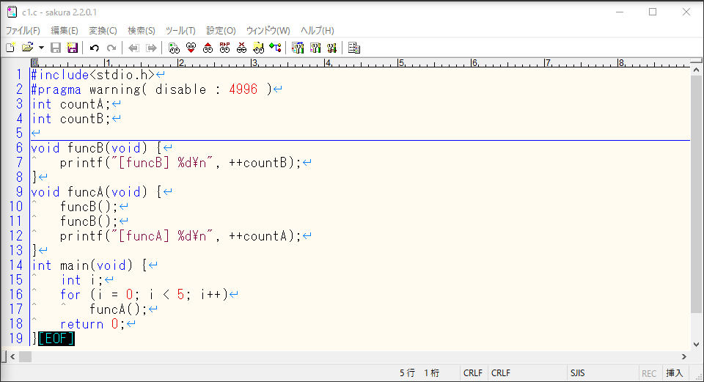

#include<stdio.h>

int a[]={1,2,3,4,5};

int b[]={6,7,8,9,10};

int c;

void sum(void){

for(int i=0;i<=4;i++)

c+=a[i]\*b[i];

}

void main(void){

sum();

printf("%d\n",c);

}

